重庆市社会科学界联合会文件

渝社联发〔2017〕38号
★

关于征集社科普及
演讲作品（音频）的通知

各有关单位：
为了引导我市社科工作者关注社科普及、参与社科普及，尤其是参与社科网络传播，同时发现社科普及人才，充实社科普及队伍，提升社科普及的传播力和影响力，经研究，决定面向全市广泛征集社科普及演讲作品（音频）。现就有关事项通知如下：
- 征集对象
我市社科界的专家、学者，科普爱好者，演讲爱好者。
二、征集方式
作者自主策划、演讲并录制成为音频作品，将作品和作品登记表提交到作者所在单位。
三、作品要求
（一）内容要求
1.坚持马克思主义立场、观点、方法，准确把握社会科学普及的主要内容和基本精神，致力于提高公众人文社科素养；
2.围绕社会科学的某一个主题，以演讲作品（音频）形式向公众普及科学知识、倡导科学方法、传播科学思想、弘扬科学精神；
3.做到主题明确、内容详实、逻辑严密、语言流畅、声调和谐富有吸引力。
（二）技术要求
1.音频时长在5分钟以内，作品文件统一命名为“单位+姓名+标题”；
2.音频格式不限，MP3、MP4或WAV均可（可以用手机录制），确保音质纯正、无杂音。
（三）其它要求
1.作品要准确把握学术与科普、演讲与授课的区别，注重科普特色与演讲艺术的结合，把知识性、趣味性、通俗性融于一体；
2.创作者必须保证对提交作品拥有自主知识产权，严禁剽窃、抄袭，不得有任何不良信息。
四、作品运用
市社科联组织专家对征集到的作品进行评审，对优秀者给予奖励，并通过“社科5分钟”微信公众平台进行推广。同时，对于在征集活动中发现的青年社科普及优秀人才，进行跟踪培养和使用。
五、材料报送
（一）各单位要对提交的作品进行认真审核，确保科学性与政治性高度统一，符合国家有关法律规定；
（二）各单位将征集到的音频材料、《社科普及演讲作品（音频）登记表》、《社科普及演讲作品（音频）汇总表》电子档发至邮箱349678748@qq.com，报送《社科普及演讲作品（音频）登记表》纸质材料1份至市社科联普及部（江北区观音桥建新东路3号百业兴大厦12楼1212室，邮编400020）；
（三）本次征集截止时间为2017年11月30日。
联 系 人：陈静
联系电话：023-67731231

附件：1.社科普及演讲作品（音频）登记表
2.社科普及演讲作品（音频）汇总表
3.“社科5分钟”微信公众号二维码

重庆市社会科学界联合会
2017年10月31日
附件1

社科普及演讲作品（音频）登记表

单位名称（盖章） 填报时间： 年 月 日
作品名称 |  |  | 学科属性
作者信息 | 姓 名 |  | 单 位
作者信息 | 专 业 |  | 职 称
作者信息 | 手 机 |  | 微 信 号
作品简介 | （限200字）
共享说明 | 是否同意市社科联将作品共享推广？  □是 □否
作者申明 | 我在此申明所报送作品是我原创构思并制作，不涉及侵犯他人的版权。  签字： 年 月 日
附件2

社科普及演讲作品（音频）汇总表

单位名称：
编号 | 作品名称 | 学科属性 | 作者 | 联系电话
1
2
3
…

附件3

“社科5分钟”微信公众号二维码

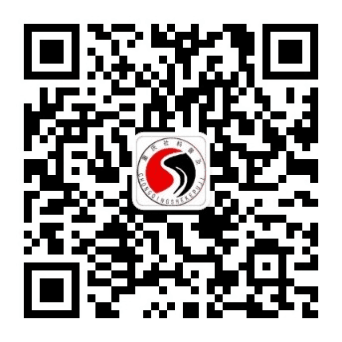
欢迎大家扫一扫，关注“社科5分钟”

重庆市社会科学界联合会办公室 2017年10月31日印发

